報道関係各位
プレスリリース 2026年6月3 日
株式会社AIR PLANNING

「旅TIME」国内旅行プランページをリニューアルオープン

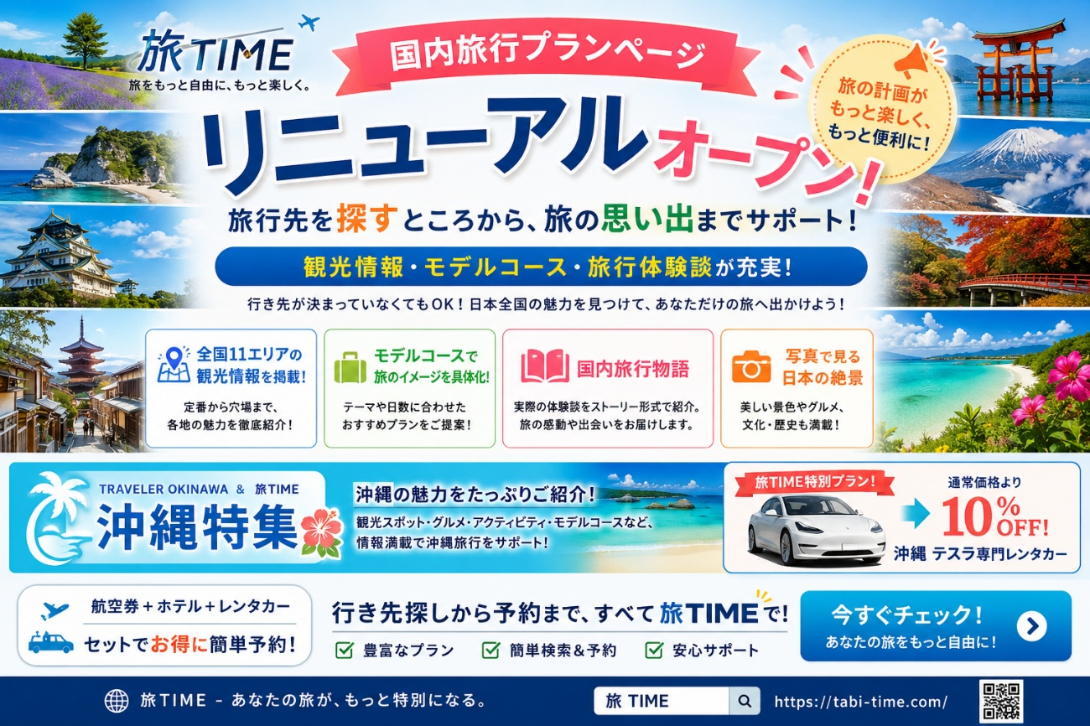

株式会社AIR PLANNING（本社：東京都千代田区平河町1-3-6 BIZMARKS麹町2F）は、運営する旅の総合予約サイト「旅TIME」において、「国内旅行プラン」ページを2026年6月3日にて全面リニューアル致しました。全国各地の観光情報・モデルコース・旅行体験談を拡充し“旅行先探し”から役立つサイトへ！ https://tabi-time.com/kanko/

これまでは、国内航空券・ホテル・レンタカーを自由に組み合わせて予約できるダイナミックパッケージサービスを提供してまいりました。

一方で、多くのお客様が旅行先を決定する前にインターネットで観光情報やモデルコースを検索している現状を踏まえ、このたび「国内旅行プラン」ページを大幅に拡充し、旅行先を検討する段階から役立つ情報を提供する旅行情報サイトとしてリニューアル致しました。

旅行先を決めるところからサポート！
今回のリニューアルでは、予約機能だけでなく、日本全国の観光情報やおすすめモデルコース、地域の魅力を紹介するコンテンツを大幅に強化しました。旅行先が決まっている方はもちろん、「次の旅行先を探している」「どこへ行こうか迷っている」「定番以外の観光地も知りたい」という方にも役立つ内容を目指しています。

全国11エリアの観光情報を掲載
旅TIMEでは、日本全国をエリアごとに分類し、観光情報を掲載しています。「北海道観光情報」「東北観光情報」「関東観光情報」「北陸観光情報」「甲信越観光情報」「東海観光情報」「関西観光情報」「中国観光情報」「四国観光情報」「九州観光情報」「沖縄観光情報」

各エリアでは、定番観光地だけでなく、地域ならではの魅力や穴場スポットも紹介しています。

モデルコースで旅のイメージを具体化
「国内旅行おすすめプラン」では、実際の旅行をイメージしやすいモデルコースを掲載、旅行日数やテーマに合わせて、効率よく観光できるプランを提案しています。

旅行体験を物語として伝える「国内旅行物語」
旅TIMEでは新たな取り組みとして、「国内旅行物語」コーナーを開設しました。単なる観光地紹介ではなく、実際の旅行体験や旅先で感じた想い、人との出会い、地域とのふれあいをストーリー形式で紹介しています。旅行商品では伝えきれない「旅の価値」や「旅の意味」を届けることを目的としています。

沖縄特集も充実
人気旅行先である沖縄については、TRAVELER OKINAWAとのコラボレーション企画による「沖縄特集」を展開。

さらに、「旅TIME 特別プラン！通常価格より10％OFF！沖縄テスラ専門レンタカー」もご用意し、観光だけでなく特別なドライブ体験もお楽しみいただけます。

今後の展望

旅TIMEは、航空券・ホテル・レンタカーの予約サイトとしてだけではなく、旅行先選びから旅行後の思い出づくりまでサポートできる総合旅行情報サイトを目指してまいります。

今後も全国各地の観光情報、モデルコース、旅行体験談を充実させ、多くの旅行者に新たな旅のきっかけを提供してまいります。

「株式会社AIR PLANNING」について
【企業情報】
所在地：東京都千代田区平河町1-3-6BIZMARKS麹町2F
代表者：代表取締役 張 桐
設立日：2020年9月
事業内容：
・トラベルメディア事業
・訪日インバウンド事業
・広告事業
AIR PLANNING公式サイト：https://air-planning.co.jp
旅の総合予約サイト「旅TIME」：https://tabi-time.com
台湾観光情報サイト「旅OMOI」：https://tabi-omoi.com
国内旅行予約サイト「旅SATO」：https://tabi-sato.com
海外現地ツアー予約サイト「旅NAKA」：https://tabi-naka.com
訪日華人観光客専用サイト「東洋企劃」：https://www.tabi-sato.com/zh/japanplanning

株式会社AIR PLANNING
メール：info@air-planning.co.jp

